GLOBE_ROUTING

SwitchGLOBE 제안기법의 탄생,
검증, 결과 및 최종 채택 연혁
  - 전체 Git 브랜치 · artifact · 원고 · 실험 산출물 교차검증 종합보고서

보고서의 결론
최종 제안기법은 Phase 12의 SwitchGLOBE Exact이다. 전역 GNN-PPO 교사를 오프라인 증류한 Geo-Residual 로컬 학생과 Predictive 로컬 학생을 위험 기반 스위치로 결합한다. 최종 5-seed·14-scenario 검증에서 연결가능 쌍 PDR 0.9053, 전체 PDR 0.8542, deadline ratio 0.8376, 에너지/전달 2.2279를 달성했다. FastSwitchGLOBE와 EVO+GLOBE 후보들은 지연 또는 구조적 참신성을 탐색했지만 성능·복잡도 기준을 넘지 못해 본기법으로 채택되지 않았다.

작성 기준일 2026-09-03 | 기준 브랜치 refactor/GLOBE
한컴오피스 호환 DOCX | 내부 연구 이력·검증 기록

문서 통제 및 읽는 법
항목 | 내용
분석 범위 | 현재 브랜치, 모든 로컬 브랜치, origin 추적 브랜치, Git 전체 이력, artifacts, 원고, 문서, 테스트
시간 기준 | Git 커밋 시각은 저장소 메타데이터 기준. 동일 변경의 cherry-pick/중복 커밋은 하나의 연구 사건으로 합산
성과 기준 | 최종 full/synthesis artifact를 우선. smoke·단일 seed·초기 원고 수치는 역사적 결과로 분리
정확성 규칙 | 주장과 재현 가능한 데이터가 충돌할 때 데이터·manifest·검증 로그를 우선
최종 기법 | SwitchGLOBE Exact (Phase 12 위험 기반 이중 로컬 정책 스위치)
한글파일 형식 | 전용 .hwp 생성 환경이 없어 한컴오피스에서 열고 편집 가능한 .docx로 제공

목차
목차를 보려면 한컴오피스/Word에서 필드 업데이트

1. 집행 요약
이 프로젝트는 FANET/UAV 애드혹 네트워크에서 중앙집중형 교사의 성능을 유지하면서도 각 UAV가 1-hop 이웃 정보만으로 분산 라우팅 결정을 내리도록 만드는 문제에서 출발했다. 초기 연구는 환경과 전통 라우팅 기준선, 로컬 학생, 전역 GNN 교사, 오프라인 정책 증류를 단계적으로 구축했다. 이후 일반화·경계조건·예측 가능한 링크 단절을 다루기 위해 Geo-Residual 구조와 위험 특징, Predictive 학생을 도입했고, 최종적으로 두 로컬 정책의 강점을 상태별로 선택하는 SwitchGLOBE Exact로 수렴했다.
과학적 결론은 단순히 ‘새 모델을 만들었다’가 아니다. 가장 중요한 설계 결론은 정상 상황에서는 안정적인 Geo-Residual 학생을 유지하고, 선택된 다음 홉의 링크 여유·예상 생존시간·이후 전달 가능성이 위험 임계값을 넘을 때만 Predictive 학생으로 전환하는 것이었다. 이 구조는 항상 예측 정책을 사용하는 것보다 보수적이며, 전역 교사나 네트워크 전체 상태를 실행 시점에 요구하지 않는다.
- 최종 성능: 5개 seed × 14개 시나리오 × 200 episode의 scenario-macro 집계에서 SwitchGLOBE Exact가 연결가능 쌍 PDR 0.9053±0.0014, 전체 PDR 0.8542±0.0015, deadline ratio 0.8376±0.0014로 최고였다.
- 에너지 효율: energy/delivered 2.2279±0.0029로 비교 8개 방법 중 최고였다. 단, 이는 시뮬레이터의 전송 에너지 proxy이며 물리 단위 Joule로 해석해서는 안 된다.
- Evo-QGeo 대비: 연결가능 쌍 PDR +1.8406%p, 전체 PDR +1.1857%p, deadline +2.2286%p이며, P95 성공 지연은 약 0.2929 step 낮고 입력량은 약 1,630 byte 적었다.
- 정직한 약점: P95 성공 지연은 OLSR·Greedy·AODV보다 길고, policy input bytes는 AODV·OLSR·Greedy보다 훨씬 크다. policy input bytes는 라우팅 제어패킷 overhead가 아니다.
- 실행 지연: 같은 세션·같은 장치의 Phase E benchmark에서 FastSwitchGLOBE는 Exact보다 CPU P95 의사결정 지연을 63.22% 낮췄지만, 신뢰성 저하 허용기준을 통과하지 못했다.
- 최종 채택 판단: 성능·재현성·방법론적 명확성을 함께 만족한 것은 Exact이며, P+·Fast·EVO 결합은 후속 후보 또는 음성 결과로 보존한다.
근거: artifacts/final_paper_simulation/synthesis/combined_comparison, artifacts/final_paper_simulation/full/final_latency_verified, docs/method_history.md, Git --all log

2. 조사 방법과 증거의 우선순위
본 보고서는 커밋 메시지를 그대로 연표로 옮기지 않았다. 각 시점의 코드, 설정, 원고, 표, CSV, manifest, 검증 로그와 그림을 교차검토했다. 특히 오래된 원고 수치와 최종 synthesis 수치가 다를 때, 재현 단위와 provenance가 더 명확한 최종 artifact를 채택했다.
등급 | 증거 유형 | 사용 원칙
A | full/synthesis CSV·manifest·검증 로그 | 최종 수치와 채택 판단의 1차 근거
B | 현재 소스·설정·테스트 | 현재 구현과 기본값, 알고리즘 설명의 근거
C | Git 전체 이력·브랜치 | 시간 순서, 분기, 병합·cherry-pick 관계의 근거
D | 원고·발표자료 | 당시의 주장과 연구 방향을 복원하되 최종 수치로 자동 승격하지 않음
E | smoke·단일 seed | 아이디어 방향성 또는 무결성 점검. 일반화 성과 주장에는 사용하지 않음

초기 날짜의 한계
최초 Git 커밋은 2026-06-19이며 이미 Phase 1–13 작업공간을 포함한다. 따라서 Phase 1–13의 설계 순서는 코드·문서로 복원할 수 있지만, 6월 19일 이전 각 Phase의 정확한 달력 날짜는 Git만으로 확정할 수 없다. 0 byte 메모 파일의 제목 날짜는 내용 증거로 사용하지 않았다.

3. 한눈에 보는 연구 진화
연구 단계 | 핵심 질문 | 새 구성요소 | 판단
Phase 1–3 | 환경과 강한 교사를 만들 수 있는가? | FANET 환경, 전통 기준선, 로컬 MLP, 전역 GNN-PPO 교사 | 기반 확립
Phase 4–6 | 전역 지식을 로컬 실행으로 옮길 수 있는가? | masked forward-KL 증류, 그룹 분할, 다중 seed·OOD·비용 평가 | GLOBE 계열 핵심 원리 확립
Phase 7–8 | 새 토폴로지에서 안정적인가? | curriculum, no node ID, Geo-Residual, visited mask, oracle/teacher 혼합 | 정상 분기 성숙
Phase 9–11 | 다가오는 링크 단절을 미리 피할 수 있는가? | risk feature, predictive break test, Predictive 학생 | 예측 분기 확보
Phase 12 | 두 학생을 언제 바꿔야 하는가? | 위험 점수·안전성 이득 기반 스위치 | SwitchGLOBE Exact 최종 채택
Phase 13 P+ | 추가 특징과 보정이 더 이득인가? | redundancy/loss/energy/drop features | 단일 seed, 이득 불충분—제외
FastSwitchGLOBE | 추론 중복을 줄일 수 있는가? | 공유 인코더/이중 head, Top-2 옵션 | 지연 개선, 정확도 허용기준 실패—보조안
EVO+GLOBE | 진화형 탐색을 결합하면 더 나은가? | risk fusion, cost-to-go, curriculum 후보 | 3개 후보 모두 Exact 미개선—미채택

4. 시간순 연구개발 연혁

4.1 2026-06-19: 통합 작업공간의 첫 기록
2026-06-19 22:05(KST)의 c7f60ed 커밋은 ‘Lite-GLOBE research workspace through phase 13’를 한 번에 추가했다. 이 커밋이 저장소의 최초 기록이므로, 프로젝트 아이디어가 실제로 시작된 날짜와 각 초기 Phase가 완성된 날짜를 이보다 세밀하게 증명할 수는 없다. 다만 포함된 코드·README·실험 구조로부터 Phase 간 인과 순서는 명확히 복원된다.
- Phase 1: UAV 이동, 링크, 전달 성공/실패, DROP을 포함하는 FANET 환경과 Random/GPSR 계열 기준선 구축.
- Phase 2: 순열 불변 이웃 pooling과 masked softmax를 사용하는 로컬 학생 정책 구축. 실행 시 1-hop 이웃과 자기 상태만 사용.
- Phase 3: 그래프 전체를 보는 GNN 교사와 PPO 학습 도입. 교사는 실행용이 아니라 지식 생성용으로 자리 잡음.
- Phase 4: 교사의 확률분포를 로컬 학생에게 masked forward-KL로 전이. scenario+episode seed 그룹 분할로 누수 방지.
- Phase 5: 로컬 PPO fine-tuning을 탐색했으나 최종 핵심 파이프라인에서는 제외.
- Phase 6: 다중 seed, 비용, OOD 평가 틀을 추가해 단일 평균 의존을 줄임.
근거: git show c7f60ed, 초기 README와 ResearchAIWorkspace/lite_globe phase 디렉터리

4.2 2026-06-19: Phase 13 Colab 실행 가능성 확보
같은 날 22:48의 0f2009c은 Phase 13 Colab notebook을 추가했고, 23:00의 ccc6308은 Colab 환경에서 저장소 루트를 찾는 문제를 수정했다. 과학적 아이디어뿐 아니라 장시간 실험을 실제로 돌리고 결과를 회수하는 운영 경로가 이때부터 연구 산출물의 일부가 되었다.

4.3 2026-06-28~29: Phase 13 구현, 초안 원고, Colab 안정화
6월 28일 63a7948 커밋은 Phase 13 구현과 초안 논문, 교수용 26장 발표자료, 방법 그림을 대량으로 추가했다. 이는 연구가 코드 단계를 넘어 설명 가능한 제안기법으로 정리되기 시작한 전환점이다. 당시 시각자료는 Risk-Switch와 P+ 기능까지 한 흐름으로 제시했지만, 이후 검증에서는 P+가 최종 논문 핵심에서 분리되었다.
6월 29일의 연속 커밋들은 CLI 경로, timeout, chunk 실행, 결과 다운로드 fallback을 고쳤다. 이 변경들은 모델 구조 변경은 아니지만, 대규모 Colab 실험의 완결성·회수 가능성을 높여 이후 다중 seed 검증의 기반이 되었다.
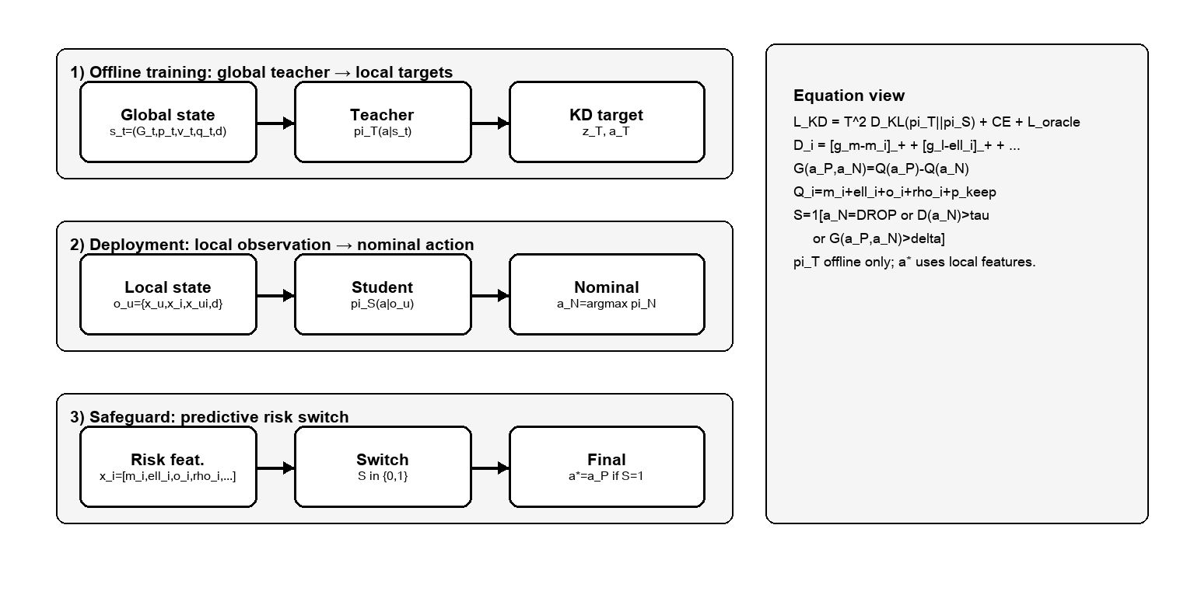
그림 1. 초기 원고의 방법 개요. 오프라인 전역 교사 → 로컬 학생 → 위험 스위치의 핵심 골격은 유지되었으나, 그림에 포함된 P+ 표기는 최종 Exact 구성요소가 아니다.

4.4 2026-08-24~29: 논문·분석 확대와 저장소 정리
8월 24일 7bcc322는 원고, 분석, Colab 실행 경로를 확장하고 DOCX·KCI 관련 자료를 추가했다. 같은 날 01b363e은 저장소를 소스 중심으로 재구성했고, 6638ea3은 Claude 기반 연구 작업 설정을 추가했다. 8월 29일 faeb030과 22ae110은 여러 원고를 통합하고 저장소를 정리했다. 이 기간의 의미는 새 알고리즘 한 단계보다 ‘증거·원고·실행 자산을 논문 제출 가능한 형태로 정렬’한 데 있다.
원고 수치의 역사성
main 계열의 오래된 원고에는 Phase 12 PDR 86.4%, deadline 83.1%, mean delay 0.814 s, P95 4.264, ‘control overhead 128’ 등이 남아 있다. 최종 audited synthesis는 overall PDR 85.42%, deadline 83.76%, policy input bytes 4821.41을 제시한다. 특히 policy input bytes는 control-plane overhead가 아니므로, 최종 문서에서는 옛 표현을 폐기한다.

4.5 2026-08-30: SwitchGLOBE 중심 재정의와 외부 기준선 복구
e2e23ee/e35f2a7은 연구 초점을 SwitchGLOBE로 재정의했다. 뒤이어 4730b9f/3fd9c72는 외부 기준선 평가 suite를 복구했고, cf84013/497c2de는 MDPI 원고를 추가했으며, e89dcb3/c67f567은 중단 후 재개 가능한 외부 비교를 마련했다. 같은 과학적 변경이 서로 다른 브랜치에서 cherry-pick되어 두 개의 커밋 해시로 보이는 경우가 있어 본 보고서는 이를 중복 실험으로 세지 않는다.

4.6 2026-08-30~31: 지연 최적화, provenance, ablation 확장
4ba0d64/fd0a0a7의 계획을 거쳐 24e4806/57adb6a는 두 학생 정책의 중복 추론을 결합한 FastSwitchGLOBE를 구현했다. 이어 b8d984b/488aece는 실험 provenance를 보강했고, b2a3193/a7f4a6b는 fast training/ablation, 49bc39a/ff92f5d는 결합 비교, 4bf8050/49d1ced는 fast external 실험을 추가했다. e0f3e13/dbaaf56은 Phase E 동일 세션 지연 검증을 확립했다.
6805e95/3fef486은 시뮬레이션 protocol을 명시했고, 354c153/a7a3394는 switch head 진단, d1f8d9f/389c41c는 확장 Fast workflow를 추가했다. 이 단계에서 연구는 단순 평균 성능 비교를 넘어 실험 공정성, 동일 장치 latency, raw-row 무결성, top-2 행동 동일성까지 점검하는 형태로 성숙했다.

4.7 2026-08-31: EVO+GLOBE 후보 탐색과 음성 결과
refactor/EVO+GLOBE 브랜치는 세 가지 결합 아이디어를 순차적으로 검증했다. 위험 조건부 residual fusion, cost-to-go 증류, compositional curriculum 모두 연결 신뢰성을 개선하지 못했고 에너지 또는 지연에서 미세한 악화를 보였다. 결과가 ‘새 기법 채택’으로 이어지지 않았다는 점 자체가 중요한 연구 결론이다.
후보 | 검증 결과(Seed 42, 14×50) | 판단
Risk-conditioned residual fusion | Exact와 conn/deadline 동일; energy 2.02548 > 2.02374; CPU P95 약 +48.1% | 진행 중단
Cost-to-go distillation | 신뢰성 동일; energy +0.000126 악화; 지연 차이는 noise 수준 | 진행 중단
Compositional curriculum | 신뢰성 동일; energy +0.001056 악화; 지연 동일 | 진행 중단

같은 브랜치에서 Evo-QGeo의 invalid sentinel/terminal TD target 문제를 수정했다. 수정 후 Q 값은 유한 범위 [-0.2601, 26.4092]에 있었고 smoke PDR은 0.8008, deadline 0.7286이었다. 이 수치는 무결성 점검으로만 사용하며 최종 다중 seed 비교와 직접 섞지 않는다.

4.8 2026-08-31~09-03: 참신성 ablation과 최종 프레이밍
codex/switchglobe-novelty-ablation 브랜치는 risk switch, geo residual, distillation을 제거하는 pilot ablation을 추가했다. 그러나 manifest는 smoke mode, seed 42 하나, 시나리오당 3 episode, 총 168 row로 기록한다. 표 제목 일부에 ‘Five-seed’라는 표현이 남아 있어도 실제 count=1이므로 확증적 결과로 사용해서는 안 된다.
7f6bacb 문서는 SwitchGLOBE Exact를 최종으로 확인했고, 현재 refactor/GLOBE의 16672ce는 FastSwitchGLOBE를 ‘주요 대체안’이 아니라 latency–performance trade-off로 원고에 위치시켰다. 이로써 연구 계보는 Exact를 본기법으로 고정하고 Fast/P+/EVO를 후속 또는 부정적 결과로 정리하는 형태로 수렴했다.

5. 제안기법의 기술적 탄생

5.1 문제 정의: 중앙 교사의 지식을 분산 실행으로
각 UAV는 목적지까지 패킷을 전달할 다음 홉 또는 DROP을 선택한다. 실행 시점에 허용되는 정보는 자기 상태와 현재 1-hop 이웃의 지역 특징뿐이다. 이웃 수와 순서는 계속 변하므로 정책은 permutation-invariant해야 하고, 존재하지 않는 이웃은 action mask로 제거되어야 한다. 반면 학습용 교사는 전체 그래프와 더 풍부한 정보를 볼 수 있다.
따라서 연구의 핵심은 ‘전역 최적화 정보를 로컬 정책에 어떻게 옮기며, 로컬 관측의 불완전성 때문에 생기는 위험한 순간을 어떻게 보정할 것인가’이다. GLOBE의 답은 전역 GNN-PPO 교사의 확률분포를 오프라인으로 증류하고, SwitchGLOBE의 답은 서로 다른 귀납편향을 가진 두 로컬 학생을 위험 신호로 선택하는 것이다.

5.2 교사: 전역 GNN + PPO
교사는 전체 토폴로지의 노드·링크 표현을 GNN으로 처리하고 PPO로 학습된다. 중요한 제약은 교사가 전역 상태를 보더라도 실제 행동 후보는 여전히 현재 노드의 1-hop 이웃과 DROP이라는 점이다. 따라서 학생에게 존재하지 않는 행동을 요구하지 않으며, 실행 배치 때 교사는 제거된다.

5.3 증류: masked forward-KL과 누수 방지
학생은 teacher distribution q(a|s)의 질량을 로컬 관측으로 근사한다. action mask를 적용한 뒤 KL(q||p_student)을 최소화하는 forward-KL을 사용한다. hard action imitation보다 교사의 불확실성과 대안 행동의 상대 순위를 보존할 수 있다. 데이터 분할은 개별 transition 무작위 분할이 아니라 scenario와 episode seed를 묶어 분할하여 동일 궤적의 상관된 샘플이 train과 validation에 동시에 나타나는 누수를 막는다.
- 기본 감독: 교사의 masked action distribution.
- 보강 감독: 설정에 따라 teacher action, oracle action, risk-oracle cross entropy를 사용.
- 최종 계보: Phase 7 GNN-PPO 교사 → Phase 8 Geo-Residual 학생 → Phase 11 Predictive 학생 → Phase 12 스위치 보정.
- 주의: Phase 12가 직접 PPO로 end-to-end 재학습된 것처럼 기술하지 않는다. RL 지식은 교사와 증류 계보를 통해 전달된다.

5.4 정상 분기: Geo-Residual 학생
Geo-Residual 학생은 순수 MLP 점수에 목적지 방향의 기하학적 prior를 residual로 결합한다. visited mask는 이미 방문한 노드로의 회귀를 억제하고, forwardability 및 이후 전달 가능성 관련 특징은 단기 탐욕 선택이 만드는 막다른 길을 줄인다. 이 분기는 대부분의 정상 상태에서 안정적인 기본 정책으로 사용된다.

5.5 예측 분기: Predictive 학생
Predictive 학생은 현재 링크 상태뿐 아니라 다음 홉 링크가 가까운 미래에도 살아남을 가능성을 강조한다. Phase 9의 risk feature와 predictive-break 시험이 이 필요성을 드러냈고, Phase 11에서 별도 학생으로 구현되었다. 최종 설정에서는 predictive policy의 geo residual weight를 0으로 두어 정상 학생과 다른 판단 특성을 유지한다.

5.6 위험 스위치: SwitchGLOBE Exact
정상 학생이 선택한 행동 i에 대해 위험 점수 D_i는 세 가지 부족분의 합으로 정의된다. D_i = ReLU(margin_gate − margin_i) + ReLU(lifetime_gate − lifetime_i) + ReLU(onward_gate − onward_i). 기본 gate는 margin 0.04, lifetime 0.20, onward 0.20이며 switch threshold는 0.05이다.
다음 조건 중 하나를 만족하고 유효 후보가 있을 때 predictive 분기로 전환한다: (1) 정상 분기가 DROP을 선택함, (2) 정상 행동의 위험 점수가 threshold보다 큼, (3) 두 학생의 행동이 다르고 predictive 행동의 safety gain이 0.10보다 크며 D_pred < D_normal. 이 보수적 규칙은 예측 정책을 상시 사용하는 대신 ‘정말 위험한 순간’에만 호출한다.
단계 | 연산 | 분산 실행 의미
1 | 1-hop 이웃 및 DROP 후보에 action mask 적용 | 존재하지 않는 행동 방지
2 | Geo-Residual 학생의 정상 행동 a_N 계산 | 일반 상황의 안정적 기본값
3 | Predictive 학생의 행동 a_P 계산 | 예상 링크 단절 회피 후보
4 | a_N과 a_P의 margin/lifetime/onward 위험 비교 | 로컬 특징만 사용
5 | 스위치 조건을 만족하면 a_P, 아니면 a_N | 전역 교사 없이 최종 행동 결정

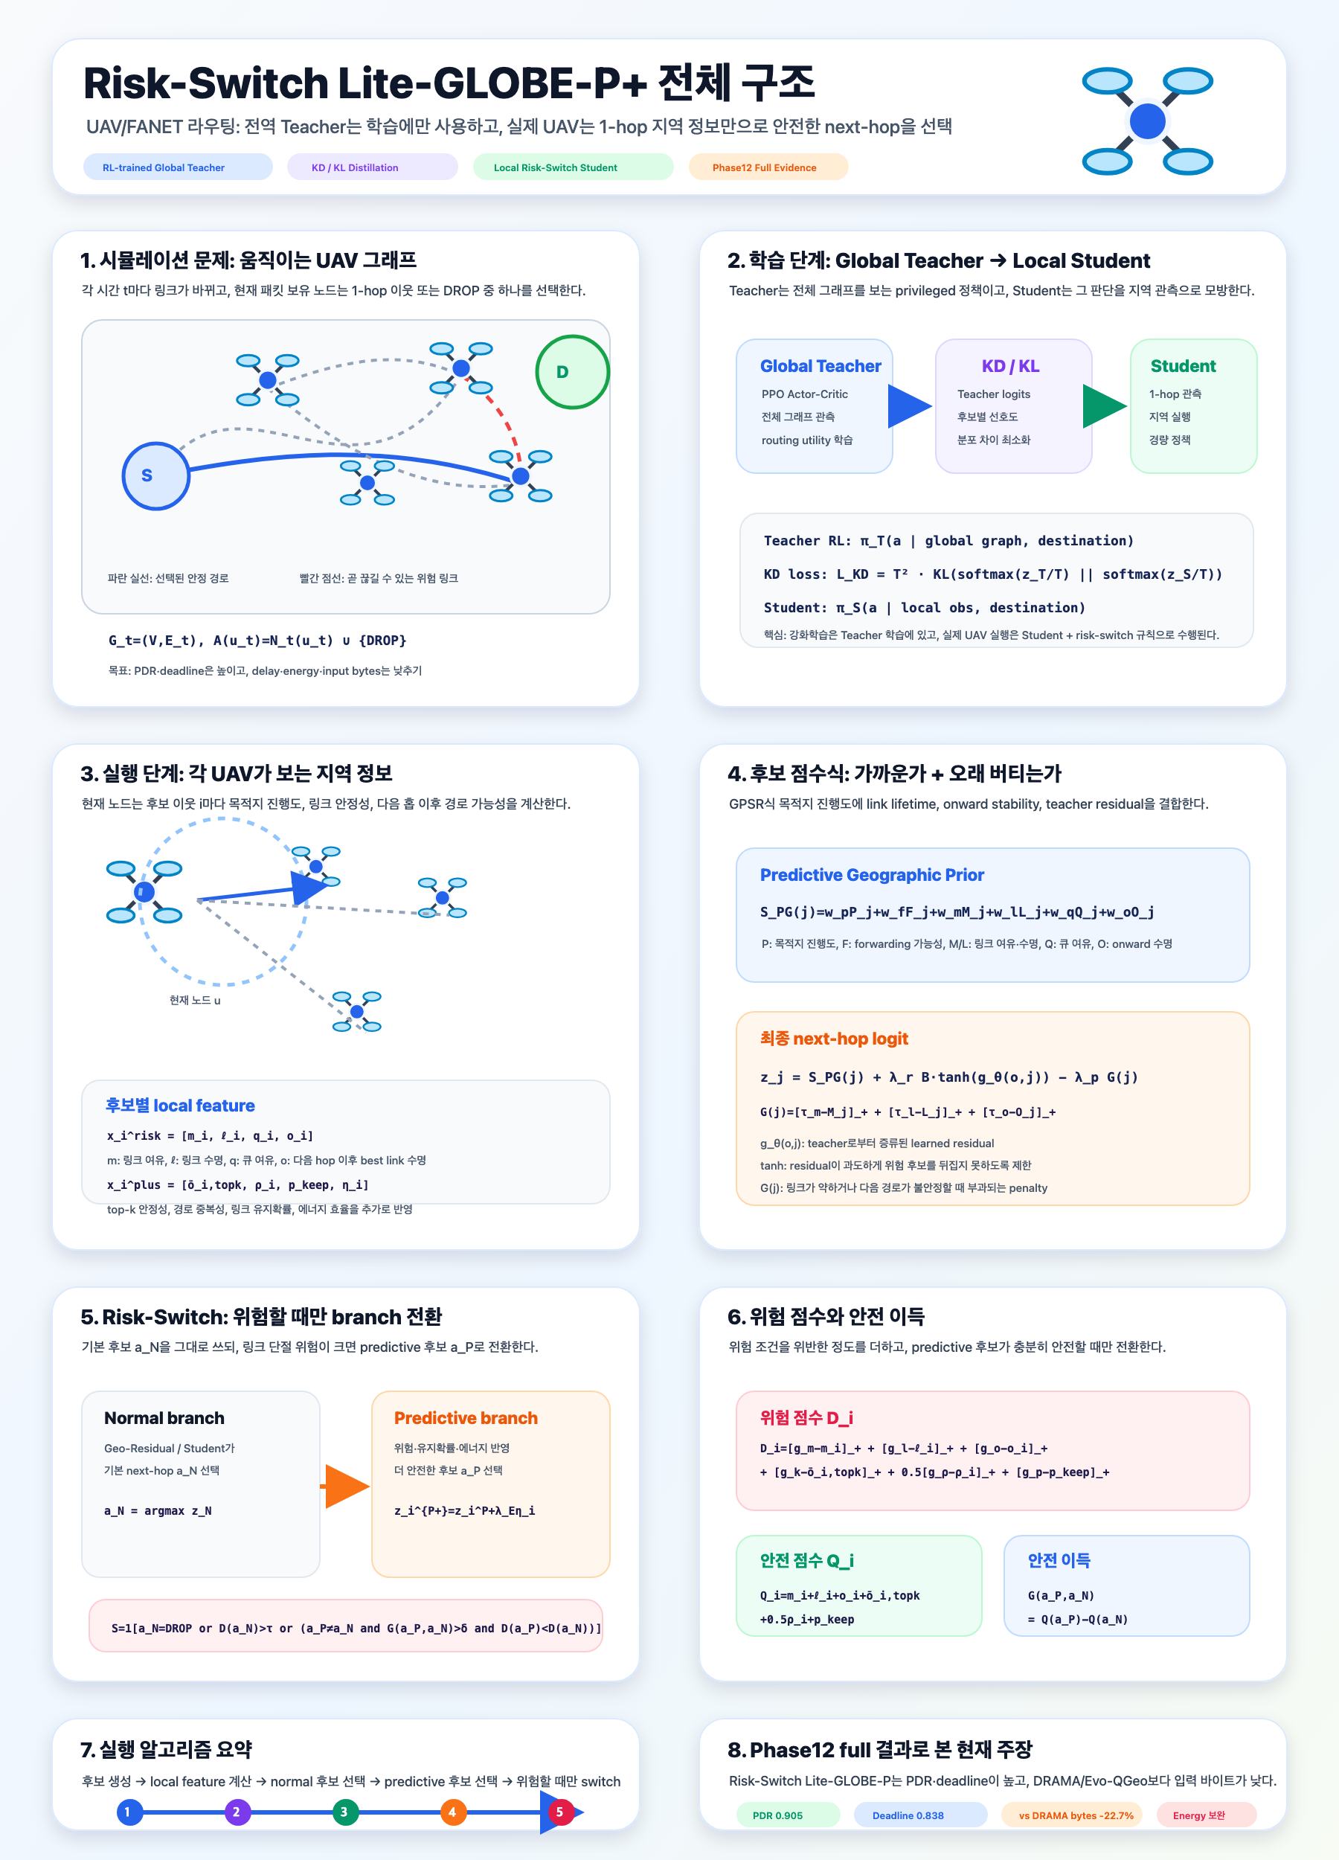
그림 2. 역사적 전체 방법 인포그래픽. Phase 12 위험 스위치의 구조를 보여 주지만 P+ 특징도 함께 표현되어 있으므로 최종 Exact 구성과 동일시하지 않는다.

6. 검증 설계

6.1 시나리오·seed·반복
최종 비교는 seed 42, 77, 123, 314, 2718의 5개 seed, 14개 시나리오, 방법당·시나리오당 200 episode를 사용한다. 7개 외부/Exact 비교 데이터는 98,000 episode row(5×14×7×200), 490개 요약 row이며 중복 row는 0이다. Fast를 포함한 결합 비교는 8개 방법을 제시한다. Phase C ablation은 84,000 episode row와 420 summary row로 검증되었다.
- 기본/held-out 중간 규모 토폴로지.
- link loss 및 30% loss 조건.
- fast mobility와 extreme mobility.
- sparse topology, 노드 수 10/16/24 일반화.
- structural hole 45° 및 225°+loss.
- predictive break 45° 및 225°+loss.
CPU spot check는 210 episode를 재실행해 mismatch 0을 확인했다. 다만 오래된 source ZIP manifest에는 원래 commit/config hash가 없었던 부분이 있어, 현재 hash와 spot check를 병합하여 provenance를 보강했다. 이는 ‘완전한 최초 실행 계보’와 ‘현재 검증된 재현 가능성’을 구분해 기록해야 하는 이유다.

6.2 지표 정의와 해석
지표 | 방향 | 의미/주의
Connected-pair PDR | 높을수록 좋음 | 물리적으로 연결 가능한 송수신 쌍만 대상으로 한 전달 성공률
Overall PDR | 높을수록 좋음 | 전체 episode의 전달 성공률
Deadline ratio | 높을수록 좋음 | 마감 시간 내 전달 성공 비율
P95 success delay | 낮을수록 좋음 | 성공 전달의 꼬리 지연. step 단위 집계
Energy/delivered | 낮을수록 좋음 | 전달당 simulator transmission-energy proxy; Joule 아님
Policy input bytes | 낮을수록 좋음 | 정책 추론 입력 텐서/특징량; 라우팅 제어패킷 overhead 아님
Decision latency P95 | 낮을수록 좋음 | 장치·세션 영향 큼. Phase E 동일 세션 결과만 비교

7. 최종 성능 결과

7.1 8개 방법 전체 비교
방법 | Conn PDR | Overall | Deadline | P95 delay | Energy | Input B
AODV | 0.7982±0 | 0.7357±0 | 0.7357±0 | 3.8571±0 | 15.4196±0 | 142.72±0
OLSR | 0.7657±0 | 0.7039±0 | 0.7039±0 | 3.1393±0 | 27.1636±0 | 137.70±0
Greedy | 0.6832±0 | 0.6418±0 | 0.6371±0 | 3.5679±0 | 25.7606±0 | 2283.80±0
Evo-QGeo | 0.8869±.0018 | 0.8424±.0015 | 0.8154±.0021 | 4.5571±.0925 | 2.2482±.0095 | 6451.52±35.09
RDQN-HERP | 0.7251±.1274 | 0.6821±.1151 | 0.5996±.1469 | 6.1629±.4889 | 3.3482±.6344 | 4977.36±420.56
GAT-GRU-DDQN | 0.6758±.1098 | 0.6337±.1067 | 0.5817±.0976 | 5.4943±.3781 | 13.1911±26.2567 | 4451.22±396.80
SwitchGLOBE Exact | 0.9053±.0014 | 0.8542±.0015 | 0.8376±.0014 | 4.2643±.0815 | 2.2279±.0029 | 4821.41±130.25
FastSwitchGLOBE | 0.8872±.0190 | 0.8375±.0190 | 0.8150±.0240 | 4.4864±.1856 | 2.3694±.1402 | 6436.93±212.76

근거: artifacts/final_paper_simulation/synthesis/combined_comparison/tables/combined_comparison.md; 14개 시나리오 macro 평균 후 seed 간 95% CI
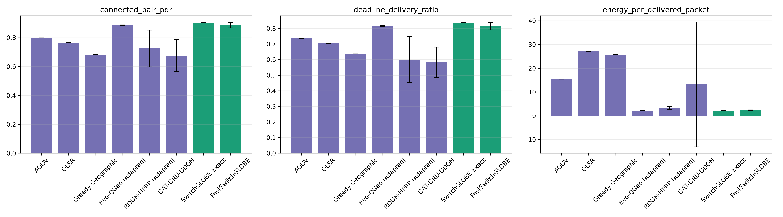
그림 3. 외부 기준선·Exact·Fast의 핵심 성능 비교. 신뢰성 세 지표와 에너지에서 Exact가 가장 강하다.

7.2 결과를 과장 없이 읽기
- Exact는 연결가능 PDR, 전체 PDR, deadline, energy/delivered에서 1위다.
- P95 성공 지연 4.2643은 OLSR 3.1393, Greedy 3.5679, AODV 3.8571보다 길다. 따라서 ‘모든 지표에서 모든 기준선 우위’라고 쓰면 틀린다.
- Policy input bytes 4821.41은 AODV/OLSR/Greedy보다 크고 Evo-QGeo보다 작다. 이 지표는 네트워크에 송신되는 control overhead가 아니라 정책이 소비한 입력 특징량이다.
- RL 기준선 RDQN-HERP와 GAT-GRU-DDQN은 seed 간 변동이 크다. 평균 차이만으로 안정적 우열을 단정하기보다 CI와 시나리오별 분산을 함께 보아야 한다.

7.3 Exact 대 Evo-QGeo의 paired 개선
지표 | Exact 개선량 | 95% CI | 해석
Connected-pair PDR | +0.018406 | [+0.015205, +0.021607] | 유의한 개선
Overall PDR | +0.011857 | [+0.008960, +0.014754] | 유의한 개선
Deadline ratio | +0.022286 | [+0.018900, +0.025671] | 유의한 개선
P95 success delay | −0.292857 | 개선 기준 [0.1503, 0.4354] | Exact가 더 낮음
Energy/delivered | −0.020313 | [−0.03237, −0.00826] | Exact가 더 낮음
Policy input bytes | −1630.1 | [−1753.46, −1506.75] | Exact가 더 적음

7.4 시나리오별 강점과 실패 사례
대표 시나리오 | Exact Conn PDR | 해석
heldout_medium | 0.985 | 강함
link_loss | 0.911 | 강함
fast_mobility | 0.966 | 강함
sparse | 0.980 | 강함
nodes_10 | 0.980 | 규모 일반화
structural_hole_45 | 1.000 | 강함
structural_hole_225_loss | 0.6984 | 난조건
predictive_break_45 | 1.000 | 강함
predictive_break_225_loss | 0.5116 | Evo 0.5581보다 약함
link_loss_30 | 0.778 | 손실 증가에 저하
extreme_mobility | 0.967 | 강함
nodes_16 | 0.972 | 규모 일반화
nodes_24 | 0.938 | 규모 증가에도 안정

특히 predictive_break_225_link_loss에서는 Exact 0.5116이 Evo-QGeo 0.5581보다 약 4.65%p 낮다. 이 사례는 위험 스위치가 모든 방향·손실 조합에서 항상 우세하지 않음을 보여 주며, 향후 방향 비대칭 또는 예측 불확실성 보정 연구의 직접적인 출발점이다.
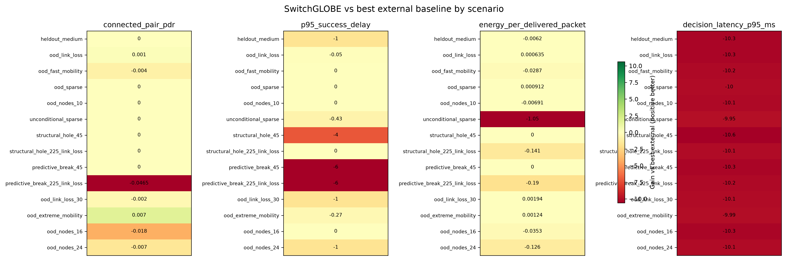
그림 4. 시나리오별 기준선 대비 증감 heatmap. 지연 비교는 방법별 장치·세션 및 기준선 특성을 함께 고려해야 한다.

8. 지연 최적화와 FastSwitchGLOBE

8.1 왜 Fast가 필요했는가
Exact는 두 학생을 각각 추론하므로 중복 feature processing과 forward pass가 발생한다. FastSwitchGLOBE는 공유 인코더와 여러 head로 이 중복을 줄이고, Fast+Top2는 후보 행동을 제한해 추가 최적화를 시도한다. 목표는 알고리즘 논리의 근사 손실을 최소화하면서 추론 시간을 줄이는 것이었다.

8.2 동일 세션 Phase E 결과
변형 | CPU P95 (ms) | GPU P95 (ms) | Exact 대비 CPU
Legacy repeated | 4.0912 | 10.3463 | -
SwitchGLOBE Exact | 2.3762 | 6.0339 | 기준
FastSwitchGLOBE | 0.8740 | 1.9597 | 63.22% 감소
Fast+Top2 | 0.9146 | 2.0637 | 61.51% 감소

측정은 batch 1, CPU thread 1, warmup 50, 반복 2,000회, randomized block, 동일 CPU/GPU session으로 수행되었다. raw latency row는 280,000개, cold row는 200개다. parameter는 81.44%, checkpoint size는 78.63% 감소했다.
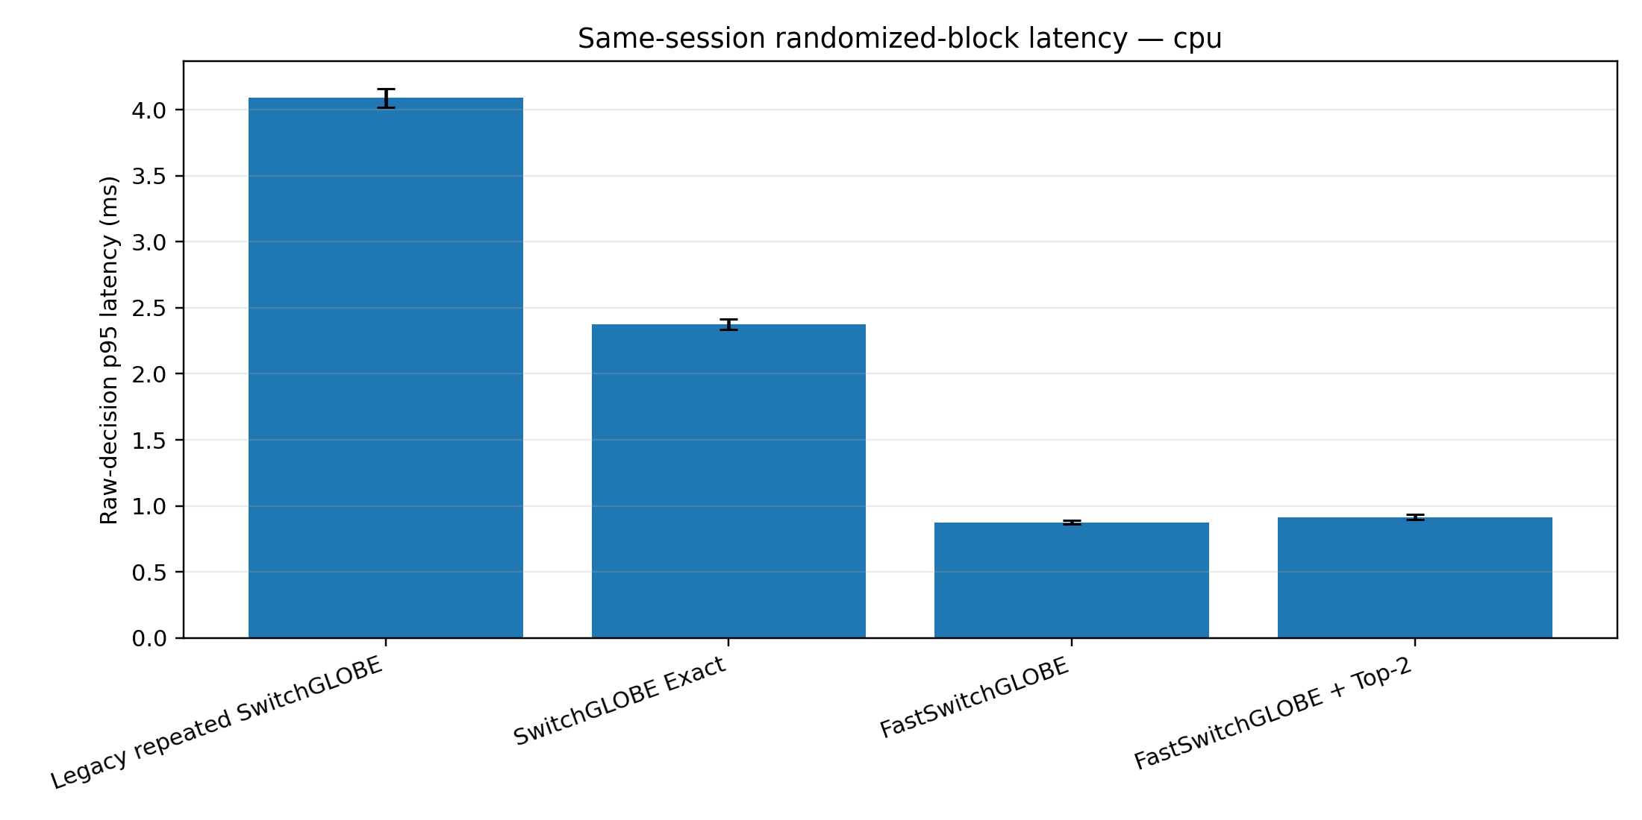
그림 5. 동일 세션 CPU P95 의사결정 지연. Fast가 Exact보다 빠르지만 성능 허용기준은 별도 평가해야 한다.

8.3 왜 Fast를 최종 본기법으로 채택하지 않았는가
Phase C paired acceptance에서 Fast는 Exact 대비 평균 connected-pair PDR이 0.01809 낮아졌고, deadline도 0.02264 낮아졌다. 허용 한계 −0.005를 모두 넘어서 저하했으므로 acceptance는 실패했다. Fast의 connected-pair PDR 차이 95% CI는 대략 [−0.03606, −0.000108]로 0을 넘지 않는다. 반면 Fast와 Evo-QGeo의 여섯 지표 차이는 CI가 0을 포함하여 통계적으로 동률이었다.
정확한 프레이밍
FastSwitchGLOBE는 ‘Exact와 동일 성능으로 63% 빠른 최종기법’이 아니다. 정확한 결론은 ‘같은 세션에서 큰 지연·모델 크기 절감을 얻었지만, Exact 대비 신뢰성 허용기준을 통과하지 못한 latency–performance trade-off 변형’이다.

9. 구성요소 ablation과 참신성 검증

9.1 Phase C 정규 ablation
정규 ablation은 Geo-Residual, Predictive Prior Only, Predictive Student No Switch, SwitchGLOBE Exact, FastSwitchGLOBE, Fast+Top2의 6개 변형을 5 seed·14 scenario로 비교했다. Top-2 정확 행동 일치 검사에서는 mismatch가 0이었지만, Fast 계열의 최종 신뢰성은 Exact 허용기준을 넘지 못했다. 이 결과는 ‘스위치 논리’와 ‘중복 추론을 줄인 근사 구현’을 구분할 필요를 보여 준다.

9.2 참신성 ablation smoke의 제한적 해석
변형 | Conn PDR | Deadline | P95 | Energy
Full SwitchGLOBE | 0.9211 | 0.8333 | 6.0 | 1.9994
w/o Risk Switch | 0.8421 | 0.7619 | 4.4 | 1.8069
w/o Geo Residual | 0.9211 | 0.8333 | 6.0 | 2.0371
w/o Distillation | 0.8947 | 0.8095 | 6.0 | 2.0925

단일 seed·시나리오당 3 episode smoke에서 risk switch 제거는 conn PDR −7.895%p, deadline −7.143%p였고, distillation 제거는 각각 −2.632%p, −2.381%p였다. Geo-Residual 제거는 이 작은 표본에서 신뢰성 변화가 없었지만 energy가 약 1.89% 악화됐다. 그러나 총 168 row인 pilot이므로 효과크기 방향만 참고하며 최종 통계 주장으로 사용하지 않는다.
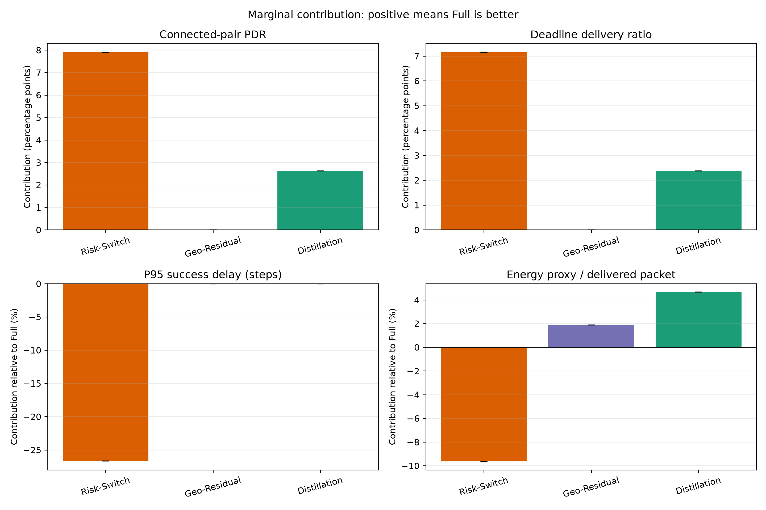
그림 6. 참신성 구성요소 pilot. 단일 seed·3 episode/scenario smoke이므로 확증적 ablation이 아니다.

10. Phase 13 P+의 탄생과 제외
P+는 Phase 12의 위험 스위치 위에 redundancy, loss, energy, drop suppression 등 추가 특징과 gate를 올려 더 정교한 예측을 시도했다. 역사적 원고와 인포그래픽에는 P+가 최종 확장처럼 보이지만, 현재 확보된 병합 결과는 seed 42 하나뿐이다. Phase 12 대비 차이는 사실상 한 episode 수준이고 P95는 동일하며, 입력 특징량은 증가했다.
link-loss gate, energy tie, drop suppression, top-1 보정은 많은 상태에서 동일 행동을 내었다. 따라서 추가 복잡성을 정당화할 반복 검증이 부족했다. 최종 논문은 P+를 본기법에서 제외하고 Exact를 재현 가능한 핵심으로 선택했다.
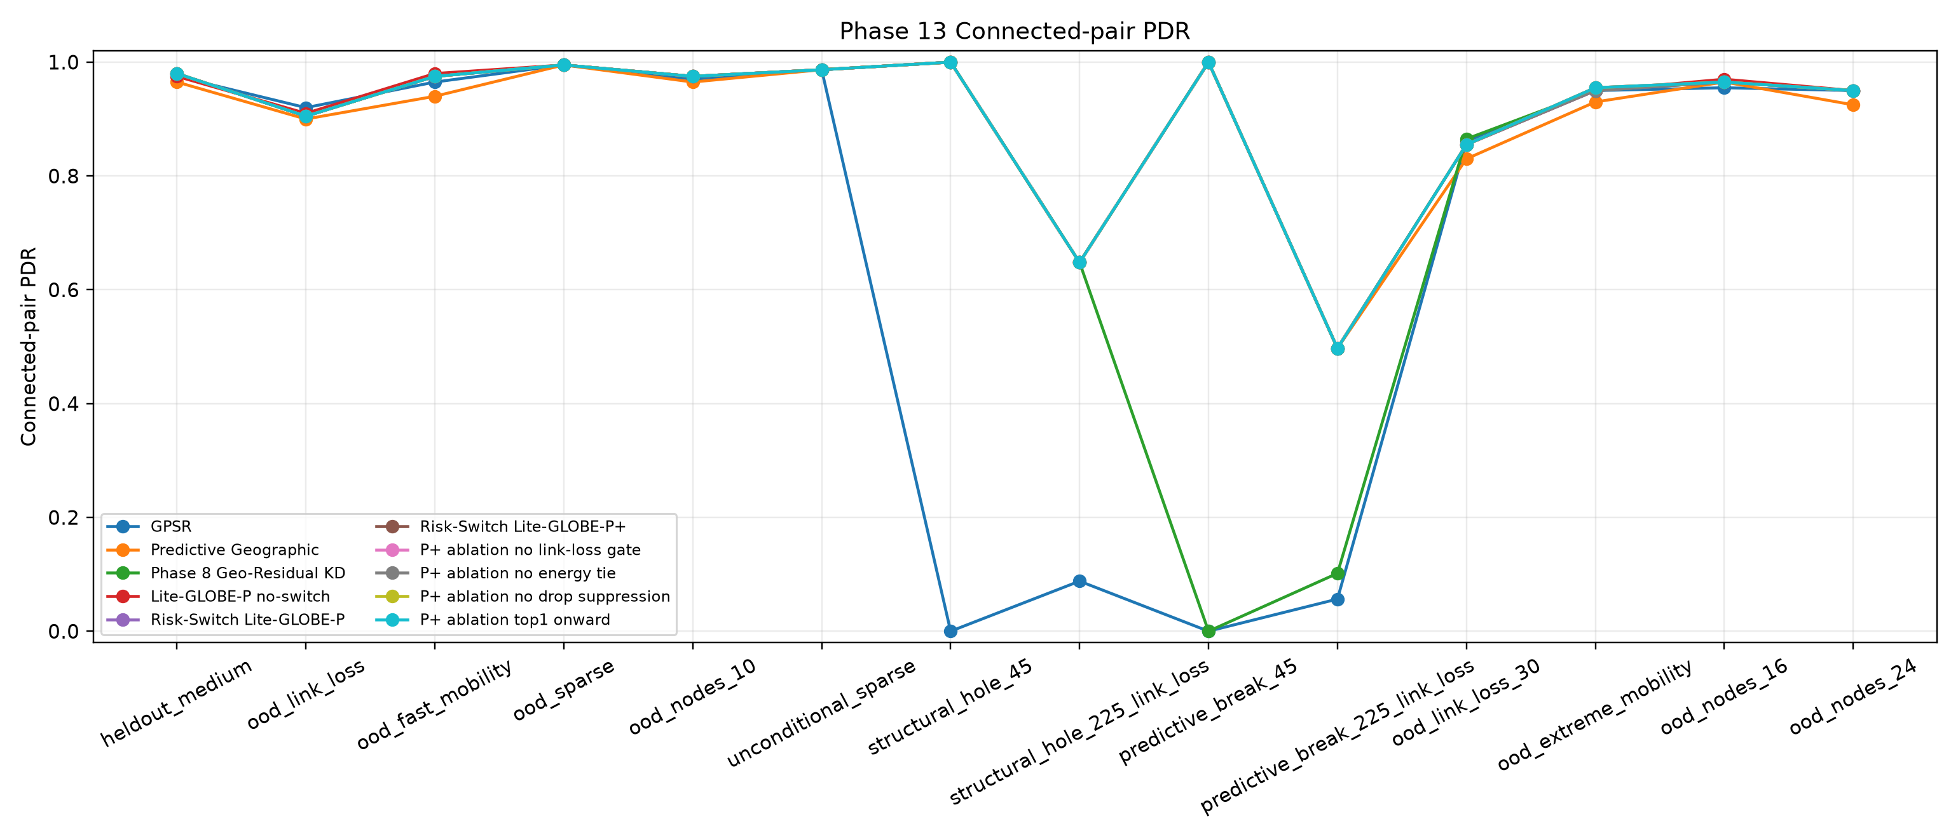
그림 7. Phase 13 P+ 역사적 비교. 단일 seed 결과이며 최종 5-seed 성능표와 혼합하지 않는다.

11. 원고가 어떻게 변화했는가
시기/원고 | 당시 메시지 | 후속 교정
초기 Lite-GLOBE | 전역 교사를 로컬 학생에 증류 | 최종 방법의 기반으로 유지
Phase 8–9 | Geo residual과 risk feature가 일반화/링크 위험을 보완 | 정상 분기와 스위치 판단의 핵심 근거로 유지
Phase 12 초안 | Risk-switch/P+를 한 흐름으로 설명, 일부 성능·overhead 수치 사용 | Exact와 P+ 분리; input bytes 해석 수정
Fast 초안 | 추론 효율을 중심 성과로 확대할 가능성 | 신뢰성 acceptance 실패 후 trade-off 변형으로 격하
EVO+GLOBE | 추가 참신성·성능 향상 후보 | 3개 후보 모두 미개선; 음성 결과로 기록
최종 프레이밍 | SwitchGLOBE Exact 중심 | 5-seed/14-scenario 결과, 약점과 latency 분리

가장 중요한 교정은 세 가지다. 첫째, 최종 입력량을 control overhead라고 부르지 않는다. 둘째, latency는 서로 다른 Colab session의 episode 로그로 비교하지 않고 Phase E 동일 세션 benchmark만 사용한다. 셋째, Exact가 모든 비교법을 모든 지표에서 이긴다고 주장하지 않는다. 이 세 교정은 논문의 신뢰도를 높이며 reviewer risk를 직접 줄인다.

12. 현재 구현·품질 상태
현재 refactor/GLOBE 브랜치에서 테스트 suite를 실행한 결과 122개 중 119개가 통과하고 3개가 실패했다. 실패는 tests/lite_globe/test_gated_switchglobe_calibration.py의 fixture가 max_nodes=16인 모델을 만들지만 환경 관측은 neighbor_features를 32×7로 padding하여 생긴 shape mismatch였다. 이는 현재 코드 테스트 fixture/환경 크기 정렬 문제이며, 이미 생성된 최종 artifact의 수치 무결성 검증을 자동으로 무효화하지는 않는다. 다만 재현 패키지 완결성을 위해 수정 후 전체 회귀시험을 다시 실행해야 한다.
검사 | 결과 | 해석
현재 pytest | 119 passed / 3 failed | max_nodes fixture mismatch; 수정 필요
최종 외부 episode 중복 | 0 duplicate | 데이터 행 무결성 통과
CPU spot check | 210 episodes / 0 mismatch | 선별 재실행 일치
Phase C ablation | 84,000 rows / 420 summaries / 0 mismatch | 정규 ablation 무결성
Latency benchmark | 280,000 raw rows | 동일 세션 반복 측정

13. 최종 결론과 연구 기여
- 기여 1—분산 실행: 전역 GNN-PPO 교사의 지식을 1-hop 로컬 정책으로 전이해 실행 시 중앙 상태 의존을 제거했다.
- 기여 2—이중 학생 역할 분리: Geo-Residual은 정상 전달 안정성, Predictive 학생은 임박한 링크 단절 대응에 특화된다.
- 기여 3—위험 기반 선택: margin, lifetime, onward의 국소 위험과 safety gain을 이용해 예측 분기를 필요한 순간에만 선택한다.
- 기여 4—검증 규율: 5 seed·14 scenario·다수 외부 기준선·paired CI·동일 세션 latency·raw row 무결성을 함께 사용했다.
- 기여 5—음성 결과의 보존: P+, Fast, EVO 후보가 왜 최종 채택되지 않았는지 수치로 남겨 방법 계보를 투명하게 했다.
결론적으로 현재 제안기법의 가장 방어 가능한 명칭과 범위는 ‘SwitchGLOBE Exact: 전역 GNN-PPO 교사로부터 증류된 Geo-Residual 및 Predictive 로컬 학생을 위험 기반으로 전환하는 분산 FANET 라우팅 정책’이다. FastSwitchGLOBE는 지연 절감 변형, P+는 미검증 확장, EVO+GLOBE는 미채택 탐색으로 구분해야 한다.

14. 후속 연구 권고
- predictive_break_225_link_loss의 방향 비대칭 실패를 별도 validation set으로 고정하고, 예측 불확실성 및 방향-conditioned gate를 검토한다.
- Fast shared encoder를 Exact의 신뢰성 허용기준 내에서 재학습하되, 성능 희생을 숨기지 않는 Pareto frontier로 보고한다.
- policy input bytes와 실제 네트워크 control traffic을 완전히 분리 측정한다. 논문 표의 단위와 정의를 고정한다.
- 오래된 source ZIP의 최초 commit/config provenance 공백을 보완하기 위해 실행 시 Git hash, dirty flag, config digest, environment lock을 자동 기록한다.
- 현재 3개 failing test의 max_nodes fixture를 정렬하고, full regression 통과 상태를 릴리스 tag로 보존한다.
- 참신성 ablation을 5 seed·14 scenario·충분한 episode로 승격해 risk switch, geo residual, distillation의 독립·상호작용 효과를 검증한다.

부록 A. 전체 브랜치 팁
아래 표는 보고서 작성 시점의 로컬 및 origin 추적 branch tip이다. 원격 상태는 로컬 저장소에 기록된 추적 ref 기준이며 네트워크 fetch를 새로 수행하지 않았다.
브랜치 | tip | 시각 | 메시지
antigravity_gemini_notebook_integration | 708e8b1 | 2026-06-29 05:45 +0900 | Add Colab result download fallback
codex/switchglobe-novelty-ablation | bf54cf8 | 2026-08-31 21:27 +0900 | fix:ablation
feature/SWGLBOE | 4730b9f | 2026-08-30 05:58 +0900 | Restore external baseline evaluation suite
feature/phase13 | cecdf7c | 2026-08-30 05:27 +0900 | Harden Phase 13 Colab evaluation workflow
feature/switchglobe-simulations | 24e4806 | 2026-08-30 17:08 +0900 | perf: fuse SwitchGLOBE decision inference
fix/globe_latency | 24e4806 | 2026-08-30 17:08 +0900 | perf: fuse SwitchGLOBE decision inference
main | 22ae110 | 2026-08-29 18:06 +0900 | Clean up root clutter, group READMEs/artifacts, restructure presentations
refactor/EVO+GLOBE | 1f3b6f7 | 2026-08-31 19:55 +0900 | feat: gate compositional disruption curriculum
refactor/GLOBE | 16672ce | 2026-08-31 21:39 +0900 | docs: frame FastSwitchGLOBE as a trade-off variant in the manuscript
origin | 7bcc322 | 2026-08-24 20:18 +0900 | Expand GLOBE paper, analysis, and Colab tooling
origin/codex/switchglobe-novelty-ablation | bf54cf8 | 2026-08-31 21:27 +0900 | fix:ablation
origin/feature/SWGLBOE | 4730b9f | 2026-08-30 05:58 +0900 | Restore external baseline evaluation suite
origin/feature/phase13 | 2e17e96 | 2026-08-31 21:16 +0900 | feat: add claude skills
origin/feature/switchglobe-simulations | 24e4806 | 2026-08-30 17:08 +0900 | perf: fuse SwitchGLOBE decision inference
origin/fix/globe_latency | 24e4806 | 2026-08-30 17:08 +0900 | perf: fuse SwitchGLOBE decision inference
origin/main | 7bcc322 | 2026-08-24 20:18 +0900 | Expand GLOBE paper, analysis, and Colab tooling
origin/refactor/EVO+GLOBE | 1f3b6f7 | 2026-08-31 19:55 +0900 | feat: gate compositional disruption curriculum
origin/refactor/GLOBE | 16672ce | 2026-08-31 21:39 +0900 | docs: frame FastSwitchGLOBE as a trade-off variant in the manuscript

부록 B. 전체 Git 커밋 연표
동일 연구 변경이 여러 브랜치에 cherry-pick된 경우 해시가 달라도 본문에서는 하나의 사건으로 해석했다. 표는 감사 추적을 위해 전체 해시를 그대로 보존한다.
KST 시각 | 해시 | ref | 커밋 메시지
2026-06-19 22:05 +0900 | c7f60ed | - | Add Lite-GLOBE research workspace through phase 13
2026-06-19 22:48 +0900 | 0f2009c | - | Add Phase 13 Colab notebook
2026-06-19 23:00 +0900 | ccc6308 | - | Fix Phase 13 Colab project root setup
2026-06-28 23:42 +0900 | 63a7948 | - | feat: phase13 구현 및 논문 초안 작성
2026-06-29 03:24 +0900 | 8856b99 | - | Fix Colab CLI bootstrap execution path
2026-06-29 03:28 +0900 | 7fc49a6 | - | Fix Colab CLI remote content paths
2026-06-29 04:05 +0900 | 09097bf | - | Increase Colab CLI execution timeout
2026-06-29 04:12 +0900 | baeee03 | - | Support chunked Phase 13 Colab seed runs
2026-06-29 05:45 +0900 | 708e8b1 | (antigravity_gemini_notebook_integration) | Add Colab result download fallback
2026-08-24 20:18 +0900 | 7bcc322 | (origin/main, origin/HEAD) | Expand GLOBE paper, analysis, and Colab tooling
2026-08-24 22:02 +0900 | 01b363e | - | Restructure repo for source-focused feature/phase13 branch
2026-08-24 22:57 +0900 | 6638ea3 | - | Add project-scoped Claude Code configuration
2026-08-29 17:59 +0900 | faeb030 | - | Consolidate paper/, paper_kci/, kci_paper/ into paper/{current,archive}
2026-08-29 18:06 +0900 | 22ae110 | (main) | Clean up root clutter, group READMEs/artifacts, restructure presentations
2026-08-30 05:27 +0900 | cecdf7c | (feature/phase13) | Harden Phase 13 Colab evaluation workflow
2026-08-30 05:47 +0900 | e2e23ee | - | Refocus project on SwitchGLOBE
2026-08-30 05:58 +0900 | 4730b9f | (origin/feature/SWGLBOE, feature/SWGLBOE) | Restore external baseline evaluation suite
2026-08-30 06:21 +0900 | cf84013 | - | add: mdpi research paper
2026-08-30 10:09 +0900 | e89dcb3 | - | feat: add resumable external routing comparison
2026-08-30 11:38 +0900 | a087791 | - | chore: add SwitchGLOBE Claude harness
2026-08-30 13:05 +0900 | 4ba0d64 | - | docs: add SwitchGLOBE latency optimization plan
2026-08-30 17:08 +0900 | 24e4806 | (origin/fix/globe_latency, origin/feature/switchglobe-simulations, fix/globe_latency, feature/switchglobe-simulations) | perf: fuse SwitchGLOBE decision inference
2026-08-31 01:10 +0900 | b8d984b | - | feat: add manifest provenance helper (git/checkpoint/config hashing)
2026-08-31 01:10 +0900 | b2a3193 | - | feat: add FastSwitchGLOBE training and ablation campaign (Phase A/C)
2026-08-31 01:10 +0900 | 49bc39a | - | feat: merge Phase B baselines and synthesize combined comparison (Phase C+B)
2026-08-31 01:11 +0900 | 4bf8050 | - | feat: add FastSwitchGLOBE external-comparison campaign and Colab packaging
2026-08-31 01:11 +0900 | e0f3e13 | - | perf: extend latency benchmark harness for Phase E same-session CPU/GPU runs
2026-08-31 01:11 +0900 | 6805e95 | - | docs: add final simulation master prompt and evaluator/scenario support
2026-08-31 08:46 +0900 | 354c153 | - | fix: wire FastSwitchGLOBE's trained switch_head into diagnostics reporting
2026-08-31 18:41 +0900 | d1f8d9f | - | feat: extend fast external evaluation workflows
2026-08-31 18:52 +0900 | 8dee9c1 | - | fix: bound Evo-QGeo terminal TD targets
2026-08-31 19:01 +0900 | 6246b54 | - | feat: prototype risk-conditioned Evo fusion
2026-08-31 19:02 +0900 | 0622cd6 | - | docs: record Evo fusion gate results
2026-08-30 05:47 +0900 | e35f2a7 | - | Refocus project on SwitchGLOBE
2026-08-30 05:58 +0900 | 3fd9c72 | - | Restore external baseline evaluation suite
2026-08-30 06:21 +0900 | 497c2de | - | add: mdpi research paper
2026-08-30 10:09 +0900 | c67f567 | - | feat: add resumable external routing comparison
2026-08-30 11:38 +0900 | 63a4220 | - | chore: add SwitchGLOBE Claude harness
2026-08-30 05:27 +0900 | 9c57246 | - | Add Claude-integrated research harness and guidelines
2026-08-30 13:05 +0900 | fd0a0a7 | - | docs: add SwitchGLOBE latency optimization plan
2026-08-30 05:27 +0900 | 13a9e78 | - | Implement resumable Phase 13 campaign logic
2026-08-30 17:08 +0900 | 57adb6a | - | perf: fuse SwitchGLOBE decision inference
2026-08-30 05:27 +0900 | 2faa9b2 | - | Hardens Colab orchestration and bootstrap scripts
2026-08-31 01:10 +0900 | 488aece | - | feat: add manifest provenance helper (git/checkpoint/config hashing)
2026-08-30 05:27 +0900 | 49a27d1 | - | Add strict validation to Phase 13 artifact merging
2026-08-31 01:10 +0900 | a7f4a6b | - | feat: add FastSwitchGLOBE training and ablation campaign (Phase A/C)
2026-08-30 05:27 +0900 | 561478c | - | Introduce short-session seed queueing
2026-08-31 01:10 +0900 | ff92f5d | - | feat: merge Phase B baselines and synthesize combined comparison (Phase C+B)
2026-08-31 01:11 +0900 | 49d1ced | - | feat: add FastSwitchGLOBE external-comparison campaign and Colab packaging
2026-08-31 01:11 +0900 | dbaaf56 | - | perf: extend latency benchmark harness for Phase E same-session CPU/GPU runs
2026-08-31 01:11 +0900 | 3fef486 | - | docs: add final simulation master prompt and evaluator/scenario support
2026-08-31 08:46 +0900 | a7a3394 | - | fix: wire FastSwitchGLOBE's trained switch_head into diagnostics reporting
2026-08-31 18:41 +0900 | 389c41c | - | feat: extend fast external evaluation workflows
2026-08-31 19:35 +0900 | d6b3324 | - | feat: add deployment-neutral cost-to-go distillation
2026-08-31 19:55 +0900 | 1f3b6f7 | (origin/refactor/EVO+GLOBE, refactor/EVO+GLOBE) | feat: gate compositional disruption curriculum
2026-08-31 21:06 +0900 | d8ccc50 | - | Merge origin/feature/phase13 (squashed) into feature/phase13
2026-08-31 21:10 +0900 | 3681fa8 | - | Fix Phase 10 test fixture missing GENERALIZATION_METRICS fields
2026-08-31 21:10 +0900 | 54bf116 | - | Enable eli5 plugin in project settings
2026-08-31 21:16 +0900 | 2e17e96 | (origin/feature/phase13) | feat: add claude skills
2026-08-31 21:17 +0900 | 5e0fc23 | - | feat:add claude skills
2026-08-31 21:27 +0900 | bf54cf8 | (origin/codex/switchglobe-novelty-ablation, codex/switchglobe-novelty-ablation) | fix:ablation
2026-08-31 21:34 +0900 | 7f6bacb | - | docs: confirm SwitchGLOBE Exact as the final proposed method
2026-08-31 21:39 +0900 | 16672ce | (HEAD -> refactor/GLOBE, origin/refactor/GLOBE) | docs: frame FastSwitchGLOBE as a trade-off variant in the manuscript

부록 C. Phase 1–13 상세 계보
Phase | 이름 | 주요 구성 | 최종 역할
1 | FANET environment | Random/GPSR, mask/reward/metric | 문제·평가 기반
2 | Local student | shared MLP, invariant pooling, masked softmax | 분산 정책 원형
3 | Global teacher | GNN + PPO | 전역 지식원
4 | Offline distillation | masked forward-KL, grouped split | GLOBE 핵심
5 | Local PPO FT | 학생 추가 PPO | 최종 핵심에서 제외
6 | Robust evaluation | multi-seed, cost, OOD | 검증 확장
7 | Curriculum/generalization | held-out, no IDs, progress reward | 교사·데이터 성숙
8 | Geo-Residual | visited mask, mixed teacher/oracle, calibration | 정상 분기
9 | Risk features | predictive break tests | 위험 판단 기반
10 | External RL | 외부 기준선 suite | 비교 타당성
11 | Predictive student | future link survival emphasis | 예측 분기
12 | Risk switch | dual policy calibration | 최종 Exact
13 | P+ | redundancy/loss/energy/drop | 검증 부족으로 제외

부록 D. 핵심 artifact 및 원고 위치
자료 | 경로
최종 결합 성능표 | artifacts/final_paper_simulation/synthesis/combined_comparison/tables/combined_comparison.md
최종 결합 그림 | artifacts/final_paper_simulation/synthesis/combined_comparison/figures/fig_combined_pdr_deadline_energy_by_method.png
동일 세션 latency | artifacts/final_paper_simulation/full/final_latency_verified/
외부 비교 분석 | artifacts/external_comparison_analysis/
참신성 smoke | artifacts/final_paper_simulation/smoke/novelty_ablation/
Phase 13 P+ | artifacts/lite_globe/phase13_merged/
현재 방법 계보 | docs/method_history.md, docs/paper_method_summary.md
main 역사 원고 | paper/current 및 paper/archive/v1_english_phase12 (git main에서 추출)
역사 발표자료 | presentations/final (git main에서 추출)

부록 E. 재현·논문 제출 전 체크리스트
- 최종 표의 PDR·deadline·energy·input bytes를 combined_comparison.md와 대조한다.
- 본문 어디에서도 policy input bytes를 control overhead로 부르지 않는다.
- decision latency는 final_latency_verified의 동일 세션 값만 사용한다.
- Fast를 Exact와 동등 성능이라고 쓰지 않고 acceptance 실패를 명시한다.
- P+와 novelty smoke는 단일 seed 결과임을 그림 캡션과 본문에 반복 표기한다.
- Exact가 OLSR/Greedy/AODV보다 P95 지연이 느리다는 약점을 Discussion에 포함한다.
- predictive_break_225_link_loss 실패 사례를 삭제하지 않고 한계로 보고한다.
- 현재 max_nodes 관련 실패 테스트 3개를 수정하고 전체 suite를 재실행한다.
- Git hash, dirty flag, config digest, seed, 장치, dependency snapshot을 새 full run manifest에 기록한다.

